水晶灯行业发展现状与竞争结构分析（附报告目录）
1、水晶灯行业发展现状分析
水晶灯多使用金属灯架，挂配天然水晶或石英材料，多制成蛋形或水花垂饰，外表整体明亮，在彩光的照射下，光线柔和、呈现出晶莹剔透的效果，给人予柔美奢华的享受。水晶灯产生于欧洲十七世纪中叶，当时的欧洲人出于对华丽璀璨的物品及装饰的向往追求，水晶灯饰应运而生。上世纪六七十年代，水晶灯饰少量在中国出现，但由于水晶灯饰产品价格相对较高，其与广大人民群众的日常生活应用尚有较大距离。在过去较长的一个历史时期，我国生产力发展与国民收入状况均处于相对较低的水平，照明产品作为广大人民群众必需的生活资料，其主要功能是为了简单满足消费者基本的功能性需求，消费者的主要诉求集中在照明产品的质量、价格等基本要素上，强调产品美观性能和装饰功能的水晶灯饰的发展相对滞后。
相关报告：北京普华有策信息咨询有限公司《2020-2026年水晶灯行业发展现状与前景预测分析报告》
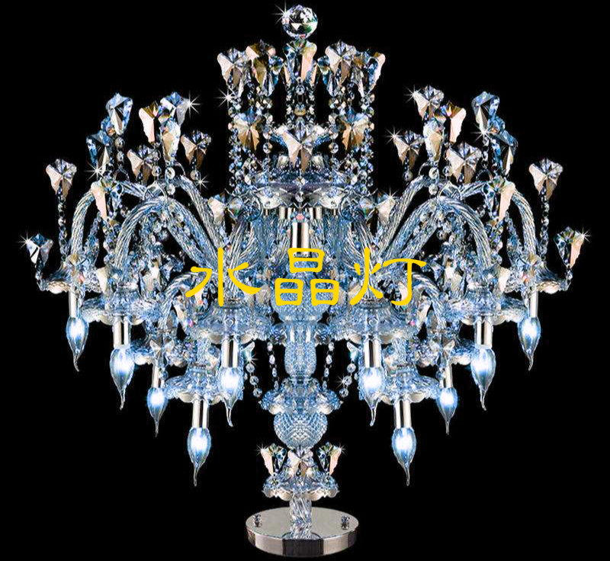
进入二十一世纪后，随着我国经济的高速发展，人民物质生活水平得到了较大提高，居住条件也显著改善，酒店、宾馆、会所等商务休闲场所也得到了长足发展。在宏观经济持续向好和国民整体消费水平提高的背景下，尤其是高端酒店对高端水晶灯的需求量日趋旺盛，国内水晶灯市场开始进入快速发展时期，水晶灯企业数量出现倍数增长。目前，国内水晶灯生产或组装企业达近万余家，主要集中在珠三角和长三角区域。水晶灯的消费群体主要为酒店、宾馆、会所、展厅及商场等大型工程以及讲究家具布置的人士，消费区域主要集中在国内一二线城市。
随着社会经济的快速发展，公众消费趋势呈多元差异化、高品质需求化，照明行业早已与建筑业密不可分，在现代绿色健康建筑业的关联供应链产业中，照明灯具已成不可或缺的重要设备。从影响照明灯具产品应用决策的跨界关联性因素来看，室内灯具应用方面，功能性照明对应的是硬装，装饰性灯具对应的是软装。户外灯具应用方面，功能性照明对应的是市政机电，装饰性灯具对应的是园林景观。从大产业归类来说，这些都统归于建筑业，分属于其子行业的建筑装饰（公装、家装）和市政公用（机电、景观）两种业态。
2、水晶灯行业竞争结构
我国灯饰照明行业目前正处于快速成长阶段，灯饰企业正在逐步从产品价格营销的单一竞争时期进入到以品牌建立、研发设计、渠道建设和运营能力等多方面的综合水平竞争的时期，目前行业内占据绝对优势的品牌格局尚未形成。行业内生产水晶灯饰的企业主要有荷兰飞利浦、德国欧司朗、雷士照明、阳光照明、佛山照明、金达有限、中山琪朗、台湾渴望等大中型企业，可以分为如下三种类型：
第一种类型是以荷兰飞利浦、德国欧司朗等为代表的企业，其拥有先进、精确的生产设备，掌握了先进的生产技术工艺，在生产检测技术研究和市场应用开发等方面都有着较为明显优势的国际性综合型企业。上述企业具有自身技术实力强、规模大、工艺流程先进、研发创新能力强等优势，但在专业的水晶灯饰设计、制造及生产方面投入资源有限，并未在此细分领域占据太大份额；
第二种类型是以雷士照明、阳光照明、佛山照明等为代表的国内企业，专注于 LED 照明设备的研发及生产，具有较大的生产规模和较强的生产能力，具备完善的研发能力，在技术上与国际企业较为接近，部分产品已经达到国际先进水平。上述企业主要受益于国内劳动力资源等优势，产品价格较低，在市场上拥有一定的行业地位和竞争优势，但上述国内大型企业主要着重于 LED 光源的研发与生产，而在水晶灯饰这一细分市场中经营时间较短，自主研发能力尚在提升中，因此在水晶灯饰细分市场中的竞争力有限；
第三种类型是以金达有限、中山琪朗、台湾渴望等为代表的专业型水晶灯饰制造企业，由于长期专注于水晶灯饰的研发、设计与生产，因此在该细分市场中占据了较高的市场份额，拥有了良好的市场口碑，具有较强的市场竞争力。
报告架构导图：
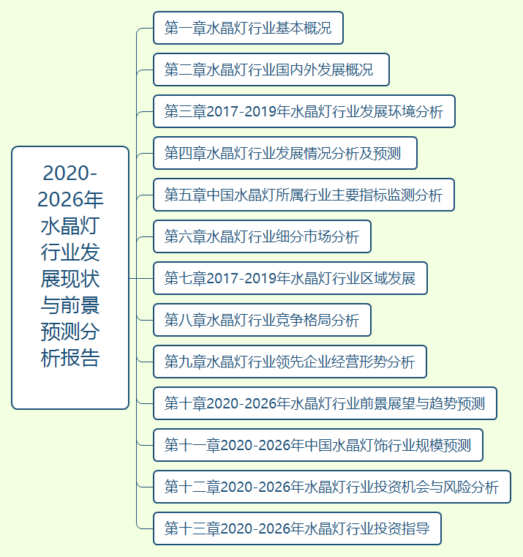
目录
第一部分行业发展现状
第一章水晶灯行业基本概况
第一节水晶灯行业的基本概念
一、行业定义
二、行业概况
第二节水晶灯行业的基本特点
一、行业现状基本特点
二、行业发展基本特点
第三节水晶灯行业市场细分情况
一、行业主要细分市场
二、行业主要细分市场概况

第二章水晶灯行业国内外发展概况
第一节水晶灯行业在国内发展现状
第二节水晶灯行业在国内发展趋势
第三节水晶灯行业在国外的发展现状及趋势分析
第四节水晶灯行业国际市场供求关系现状分析

第三章2017-2019年水晶灯行业发展环境分析
第一节2017-2019年水晶灯行业全球经济环境分析
一、全球经济总体情况
二、经济全球化现状
第二节2017-2019年水晶灯行业国内宏观经济环境分析
一、中国宏观经济概述
二、宏观经济对产业影响
第三节2018年水晶灯行业国内政策环境分析
一、产业相关政策及动向分析
二、相关法律法规解读
第四节2017-2019年水晶灯行业国内社会环境分析
一、人口结构
二、就业率情况
三、人均收入水平
第五节2017-2019年水晶灯行业国内技术环境分析
一、国内水晶灯技术发展现状
二、国内水晶灯技术发展趋势
三、国内外行业技术差距对比分析

第二部分行业深度分析
第四章水晶灯行业发展情况分析及预测
第一节水晶灯产量分析及预测
一、2017-2019年水晶灯产量分析
二、2020-2026年水晶灯产量预测
第二节水晶灯销量分析及预测
一、2017-2019年水晶灯销量分析
二、2020-2026年水晶灯销量预测
第三节水晶灯市场需求分析及预测
一、2017-2019年水晶灯市场需求分析
二、2020-2026年水晶灯市场需求预测
第四节水晶灯进出口情况分析及预测
一、2017-2019年水晶灯进出口现状分析
二、2020-2026年水晶灯进出口情况预测

第五章中国水晶灯所属行业主要指标监测分析
第一节2017-2019中国水晶灯所属行业规模分析
一、2017-2019年水晶灯所属行业企业数量分析
二、2017-2019年水晶灯所属行业从业人数规模分析
三、2017-2019年水晶灯所属行业产值规模分析
四、2017-2019年水晶灯所属行业市场规模分析
第二节2017-2019年中国水晶灯所属行业盈利能力分析
一、2017-2019年水晶灯所属行业销售毛利率
二、2017-2019年水晶灯所属行业销售利润率
三、2017-2019年水晶灯所属行业总资产利润率
四、2017-2019年水晶灯所属行业净资产利润率
第三节2017-2019年中国水晶灯所属行业偿债能力分析
一、2017-2019年中国水晶灯所属行业短期偿债能力分析
二、2017-2019年中国水晶灯所属行业长期偿债能力分析
第四节2017-2019年中国水晶灯所属行业经营效率分析
一、2017-2019年水晶灯所属行业投资收益率分析
二、2017-2019年水晶灯所属行业净资产收益率分析
三、2017-2019年水晶灯所属行业存货周转率分析
第五节2017-2019年我国水晶灯所属行业成长性分析
一、2020-2026年水晶灯所属行业销售收入增长分析
二、2017-2019年水晶灯所属行业总资产增长分析
三、2017-2019年水晶灯所属行业利润增长分析
第六节2017-2019年我国水晶灯所属行业主营业务结构分析
一、2017-2019年我国水晶灯所属行业收入增长率分析
二、2017-2019年我国水晶灯所属行业成本占比分析

第六章水晶灯行业细分市场分析
第一节水晶灯行业产业链分析
一、水晶灯行业产业链概述
二、上游原材料发展现状及趋势
三、下游行业发展现状及趋势
第二节相关行业发展现状及趋势
第三节水晶灯行业细分市场结构分析
第四节水晶灯行业细分市场发展现状及趋势分析

第三部分行业竞争格局
第七章2017-2019年水晶灯行业区域发展
第一节水晶灯行业区域布局情况分析
第二节水晶灯行业区域发展概况

第八章水晶灯行业竞争格局分析
第一节企业集中度
第二节区域集中度
第三节波特五力分析
一、行业内竞争程度
二、替代品竞争威胁
三、潜在进入者竞争威胁
四、供应商讨价还价能力威胁
五、客户讨价还价能力威胁
第四节我国水晶灯全球竞争SWOT分析
一、优势分析
二、劣势分析
三、机会分析
四、威胁分析

第九章水晶灯行业领先企业经营形势分析
第一节企业A
一、企业概况
二、企业经营分析
三、企业竞争优势分析
四、企业发展战略分析
第二节企业B
一、企业概况
二、企业经营分析
三、企业竞争优势分析
四、企业发展战略分析
第三节企业C
一、企业概况
二、企业经营分析
三、企业竞争优势分析
四、企业发展战略分析
第四节企业D
一、企业概况
二、企业经营分析
三、企业竞争优势分析
四、企业发展战略分析
第五节企业E
一、企业概况
二、企业经营分析
三、企业竞争优势分析
四、企业发展战略分析

第四部分行业投资前景
第十章2020-2026年水晶灯行业前景展望与趋势预测
第一节2020-2026年国内水晶灯行业整体发展态势分析
第二节2020-2026年国内水晶灯行业细分市场发展趋势分析
第三节2020-2026年国内水晶灯行业关键财务数据预测分析
一、2020-2026年国内水晶灯行业盈利能力预测
二、2020-2026年国内水晶灯行业偿债能力预测
三、2020-2026年国内水晶灯产品投资收益率预测
四、2020-2026年国内水晶灯行业运营能力预测
第四节2020-2026年国内水晶灯行业投资机会分析
一、国内强劲的经济增长对水晶灯行业的支撑因素分析
二、下游行业的需求对水晶灯行业的推动因素分析
三、水晶灯产品相关产业的发展对水晶灯行业的带动因素分析
第五节2020-2026年国内水晶灯行业投资热点及未来投资方向分析
一、产品发展趋势
二、价格变化趋势
三、用户需求结构趋势

第十一章2020-2026年中国水晶灯饰行业规模预测
第一节2020-2026年中国水晶灯饰行业企业规模预测
第二节2020-2026年中国水晶灯饰行业从业人数规模预测
第三节2020-2026年中国水晶灯饰行业产值规模预测
第四节2020-2026年中国水晶灯饰行业市场规模预测
第五节2020-2026年中国水晶灯饰行业资产规模预测
第六节2020-2026年中国水晶灯饰行业投资规模预测

第五部分投资战略研究
第十二章2020-2026年水晶灯行业投资机会与风险分析
第一节2020-2026年水晶灯行业政策风险与应对策略
第二节2020-2026年水晶灯行业市场风险与应对策略
第三节2020-2026年水晶灯行业技术风险与应对策略
第四节2020-2026年水晶灯行业经营风险与应对策略
第五节2020-2026年水晶灯行业财务风险与应对策略
第六节2020-2026年水晶灯行业其他风险与应对策略

第十三章2020-2026年水晶灯行业投资指导

